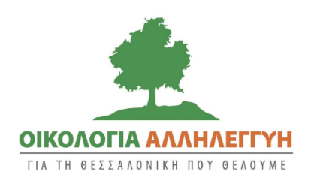

ΥΠΟΜΝΗΜΑ ΓΙΑ ΤΗΝ ΚΟΠΗ ΔΕΝΔΡΩΝ ΣΕ ΚΟΙΝΟΧΡΗΣΤΟ ΧΩΡΟ

Υφιστάμενο Νομικό Πλαίσιο
Α. Κοπή δένδρων τα οποία βρίσκονται σε εγκεκριμένα ρυμοτομικά σχέδια ή ΖΟΕ (Ζώνες Οικιστικού Ελέγχου), που δεν προστατεύονται από τις διατάξεις για την προστασία των δασών και των δασικών εκτάσεων.
Σύμφωνα με το άρθρο 40, παρ. 2 του Ν. 1337/1983 (ΦΕΚ 33^{Α}/14-3-1983) «Επέκταση των πολεοδομικών σχεδίων, οικιστική ανάπτυξη και σχετικές ρυθμίσεις» “Για την κοπή δένδρων, μέσα σε εγκεκριμένα ρυμοτομικά σχέδια ή τις Ζ.Ο.Ε. που δεν προστατεύονται από τις διατάξεις για την προστασία των δασών και των δασικών γενικά εκτάσεων, απαιτείται έκδοση άδειας από την οικεία πολεοδομική αρχή. Στους παραβάτες επιβάλλονται οι κυρώσεις που προβλέπονται από τις διατάξεις του άρθρου 458 του Ποινικού Κώδικα”.
Στις διατάξεις του τμήματος Β’, Κεφ.1 του Ν. 4495/2017 (ΦΕΚ 167Α/3-11-2017) «Έλεγχος και προστασία του Δομημένου Περιβάλλοντος και άλλες διατάξεις» και ειδικότερα, στο άρθρο 29 «Διοικητικές πράξεις για την εκτέλεση οικοδομικών εργασιών» στην παρ.2 ζ προβλέπεται ότι “έγκριση εργασιών δόμησης μικρής κλίμακας απαιτείται για την κοπή δένδρων μέσα σε εγκεκριμένα ρυμοτομικά σχέδια ή σε Ζ.Ο.Ε., καθώς και σε οικισμούς προϋφιστάμενους του ν.δ. 17.7.1923 (Α΄ 223) και οικισμούς οριοθετημένους με το από 24. 5.1985 π.δ. Ειδικά, για την κοπή δένδρων σε κοινόχρηστο χώρο πόλης ή οικισμού, Έγκριση Εργασιών Μικρής Κλίμακας χορηγείται ύστερα από αίτηση, η οποία συνοδεύεται από Τεχνική Έκθεση του αρμόδιου γεωτεχνικού επιστήμονα και της αρμόδιας υπηρεσίας του οικείου δήμου και σχετική απόφαση του αρμόδιου οργάνου του δήμου, με την επιφύλαξη των διατάξεων της δασικής νομοθεσίας”.
Β. Κοπή δέντρων που εμπίπτουν στην αρμοδιότητα της Δασικής Υπηρεσίας, οπότε, για την κοπή τους απαιτείται σχετική άδεια από το αρμόδιο δασαρχείο
Σύμφωνα με την παρ. 4 του άρθρου 3 του ν. 998/1979 περί προστασίας δασών, όπως τροποποιήθηκε με το άρθρο 32 παρ. 4 του ν. 4280/2014 και ισχύει (ΦΕΚ 159/Α/8-8-14) «Περιβαλλοντική αναβάθμιση και ιδιωτική πολεοδόμηση - Βιώσιμη ανάπτυξη οικισμών Ρυθμίσεις δασικής νομοθεσίας και άλλες διατάξεις», "..στις διατάξεις του νόμου αυτού υπάγονται και τα εντός των πόλεων και των οικιστικών περιοχών πάρκα και άλση, το περιαστικό πράσινο, οι κηρυγμένες δασωτέες και αναδασωτέες εκτάσεις. Στις διατάξεις της δασικής νομοθεσίας υπάγονται και τμήματα πάρκου ή άλσους, τα οποία φέρουν μη δασική βλάστηση συνδέονται όμως οργανικά με το σύνολο του πάρκου ή άλσους, υπό την έννοια ότι συμβάλλουν στη διατήρηση της φυσικής ισορροπίας του συνόλου".
Τα πάρκα και άλση ρυθμίζουν τα άρθρα 58 και το 59 του ν. 998/1979, όπως ισχύουν. Σύμφωνα με την παρ. 1α του άρθρου 58 του Ν. 998/1979 (όπως τροποποιήθηκε και ισχύει με το άρθρο 36 του Ν. 4280/2014), δεν επιτρέπεται η μεταβολή του κύριου προορισμού και η αναίρεση της λειτουργίας των εντός εγκεκριμένου σχεδίου πόλεως ή πολεοδομικής ζώνης ή εντός οικιστικής περιοχής κειμένων κοινοχρήστων εκτάσεων, οι οποίες καλύπτονται από δασική βλάστηση φυσικώς ή τεχνητώς δημιουργημένη (πάρκα και άλση). Η ως άνω απαγόρευση ισχύει επίσης: α) για τα πάρκα και άλση τα οποία χαρακτηρίζονται από το εγκεκριμένο σχέδιο πόλης ως κοινόχρηστοι χώροι χωρίς άλλο ιδιαίτερο χαρακτηρισμό, αλλά έχουν αποκτήσει εν τοις πράγμασι τέτοιο χαρακτήρα (πάρκου ή άλσους) και β) για κοινόχρηστους χώρους πρασίνου, που περιβάλλονται από τον οικιστικό ιστό χωρίς να έχουν ενταχθεί σε σχέδιο πόλης, φέρουν δασική βλάστηση, φυσικώς ή τεχνητώς δημιουργηθείσα και λειτουργούν εκ των πραγμάτων ως πάρκα και άλση.

Επέμβαση σε δάση και δασικές εκτάσεις επιτρέπονται μόνο μετά από έγκριση της κατά τόπον αρμόδιας Επιθεώρησης Εφαρμογής Δασικής Πολιτικής του Υπουργείου Περιβάλλοντος και Ενέργειας, εντός προθεσμίας δέκα (10) εργάσιμων ημερών από την εισήγηση της οικείας δασικής υπηρεσίας σύμφωνα με την παρ. 2 του άρθρου 45 του Ν. 998/1979 (όπως τροποποιήθηκε και ισχύει με την παρ. 1 του άρθρου 215 του Ν. 5037/2023).
Επίσης, σύμφωνα με την υπ’ αρ. 69/2017 γνωμοδότηση του Νομικού Συμβουλίου του Κράτους, “οι κοινόχρηστοι χώροι που στο σχέδιο πόλεως δεν χαρακτηρίζονται ως “πάρκα”, ή “άλση”, ως “κοινόχρηστοι χώροι πρασίνου”, ή γενικότερα ως “αστικό πράσινο”, ούτε φέρουν άλλον ειδικότερο πολεοδομικό χαρακτηρισμό, αλλά έχουν “εν τοις πράγμασι”, τέτοιο χαρακτήρα, δηλαδή φέρουν βλάστηση που μπορεί να δικαιολογήσει την εισαγωγή ρυμοτομικής ρύθμισης για τον χαρακτηρισμό τους ως “πάρκα”, ή “άλση”, αντιμετωπίζονται ως τέτοια και προστατεύονται από τις διατάξεις της δασικής νομοθεσίας, εφ’ όσον η σχετική διαπίστωση του ανωτέρω χαρακτήρα από την αρμόδια δασική υπηρεσία ανάγεται στον χρόνο ένταξής τους στο οικείο σχέδιο”.
Σχετικά με τους εν τοις πράγμασι χώρους αστικού πρασίνου, υπάρχουν και οι ακόλουθες σχετικές περιπτώσεις από τη νομοθεσία και τη νομολογία: Άρθρο 58 παρ. 1 περ. β’ ν. 998/1979, ΥΑ 133384/6587/2015, ΕγκΥΠΕΚΑ 117840/1514/8.4.2011, ΣτΕ 2588/1992, ΣτΕ 1118/1993.

Οι προδιαγραφές σύνταξης των μελετών διαχείρισης Κοινόχρηστων Χώρων Πρασίνου ορίζονται στην ΥΑ 125837/726/3-6-2013 (ΦΕΚ 1528Β/21-6-2013) ενώ οι προδιαγραφές σύνταξης μελετών διαχείρισης Πάρκων και Αλσών ορίζονται στην ΥΑ 133384/6587/23-12-2015 (ΦΕΚ 2828Β/23-12-2015), όπως τροποποιήθηκε και ισχύει με τα άρθρα 1 και 2 της ΥΑ ΥΠΕΝ/ΔΠΔ/114537/5557 (ΦΕΚ Β’ 5283/1.12.2020).
Θα πρέπει να τονιστούν και τα εξής: Α) Η σημασία της υποχρέωσης τήρησης των πολεοδομικών σταθερότυπων όσον αφορά την αναλογία χώρων πρασίνου στους αστικούς χώρους, που προέβλεψε η ΥΑ 10788/2004 (ΦΕΚ Δ’ 285/2004), και Β) Η λήψη υπόψη των δεικτών Στρατηγικού Σχεδιασμού τους οποίους εισηγείται η Εθνική Στρατηγική για το Αστικό Πράσινο που αναμένεται να κατατεθεί προς ψήφιση στο πλαίσιο του υπό εκπόνηση έργου LifeGrin («Προώθηση της Ενσωμάτωσης Πράσινων Υποδομών στον Αστικό Ιστό για τη Βελτίωση της Διακυβέρνησης σε σχέση με την Κλιματική Αλλαγή στις Πόλεις» - LIFE17GIC/GR/-000029).

Τεχνικές Προδιαγραφές Αστικών Κλαδεύσεων και Υλοτομιών
Για τον τρόπο κλάδευσης δεν υφίσταται στη χώρα μας συγκεκριμένο νομοθετικό πλαίσιο, αλλά μόνο τεχνικές οδηγίες και προδιαγραφές, οι οποίες όμως εφαρμόζονται μόνο στο πλαίσιο των δημοσίων έργων. Συγκεκριμένα πρόκειται για τα εξής κείμενα:
α) Την ΥΑ Δ22/4193/22.11.2019 (ΦΕΚ B’ 4607/13.12.2019) «Έγκριση εβδομήντα (70) Ελληνικών Τεχνικών Προδιαγραφών (ΕΤΕΠ), με υποχρεωτική εφαρμογή σε όλα τα Δημόσια Έργα και Μελέτες».
β) Την Ελληνική Τεχνική Προδιαγραφή «Κλάδεμα δένδρων» (ΕΛΟΤ ΤΠ 1501-10-06-04-01:2009), και
γ) Την Ελληνική Τεχνική Προδιαγραφή «Κοπή - Εκρίζωση δέντρων και θάμνων» (ΕΛΟΤ ΤΠ 1501-10-07-01-00:2009).

Κανονισμός πρασίνου Δήμου Θεσσαλονίκης
Ο Δήμος Θεσσαλονίκης έχει θεσμοθετημένο Κανονισμό πρασίνου, ψηφισμένο από το Δημοτικό Συμβούλιο το 2018 (σχετική υπ’ αριθμ. 299/12-03-2018 Απόφαση Δημοτικού Συμβουλίου, όπως τροποποιήθηκε και ισχύει) που περιλαμβάνει κανόνες για την προστασία, ορθή χρήση και λειτουργία των αστικών κοινόχρηστων χώρων πρασίνου, τους περιορισμούς στη χρήση τους καθώς και τις κυρώσεις για απαγορευμένες ενέργειες σε αυτούς.
Σκοπός του Κανονισμού είναι η προστασία του αστικού πρασίνου, η οποία αποτελεί μείζονα προτεραιότητα του Δήμου Θεσσαλονίκης, καθότι το αστικό πράσινο μπορεί να συμβάλει σημαντικά στη βελτίωση της ποιότητας ζωής των κατοίκων της πόλης μέσα από σημαντικά περιβαλλοντικά, κοινωνικά και οικονομικά οφέλη.
Στον Κανονισμό πρασίνου ορίζεται ότι ουδεμία παρέμβαση και επέμβαση επιτρέπονται σε οποιοδήποτε τμήμα δέντρου που φύεται στους αστικούς κοινόχρηστους χώρους (δενδροστοιχίες, άλση, πάρκα, νησίδες, κλπ) καθώς και ανάπτυγμα παντός τύπου κινητού ή σταθερού προστεγάσματος, από καταστήματα, που να εμποδίζει την υγιή ανάπτυξη δένδρου υπάρχουσας δενδροστοιχίας ή τη φύτευση νέου δένδρου σε κενή θέση προϋπάρχουσας δενδροστοιχίας. Επίσης, ορίζεται και η διαδικασία που απαιτείται για έγκριση εκσκαφών ή εργασιών άλλων οργανισμών (ΕΥΑΘ, ΔΕΗ, ΟΤΕ, κλπ) όταν εκτελούνται πλησίον δέντρων. Τέλος, στον κανονισμό καθιερώνεται το Τεκμήριο Ευθύνης Γειτονικών Ιδιοκτητών, έτσι ώστε να αντιμετωπιστεί το συνεχώς εντεινόμενο φαινόμενο αυθαίρετης κοπής ή κλαδέματος δένδρου σε αστικούς κοινόχρηστους χώρους πρασίνου και καθορίζονται τα σχετικά πρόστιμα και η υποχρέωση αντιστάθμισης του φυτικού υλικού. Αντίστοιχα ορίζεται και η διαδικασία αποζημίωσης πολιτών από πτώσεις δένδρων/ κλάδων.

Προτάσεις
Η Αυτοδιοικητική Κίνηση «Οικολογία - Αλληλεγγύη», κατά τη διάρκεια της προηγούμενης δημοτικής περιόδου, εξέφρασε την ανησυχία και την αντίθεσή της στη μαζική κοπή δένδρων με το πρόσχημα της επικινδυνότητας. Ειδικά, μετά την υπογραφή σύμβασης αρχικού προϋπολογισμού 7,5 εκατ. € για την κλάδευση και φύτευση δένδρων στα πεζοδρόμια του Δήμου Θεσσαλονίκης (2021-2025), τον Απρίλιο του 2022, η κοπή των δένδρων εντάθηκε. Στη σύμβαση εξάλλου προβλέπεται η κοπή-εκρίζωση 2.000 δένδρων. Άλλοι 2.150 αείλανθοι προβλέπεται να κοπούν με τη σύμβαση για τη συντήρηση πάρκων και χώρων πρασίνου αρχικού προϋπολογισμού 2,2 εκατ. €. Παρόλες τις δηλώσεις του πρώην Αντιδημάρχου Περιβάλλοντος του Δήμου Θεσσαλονίκης κ. Ερ. Θεοτοκάτου το καλοκαίρι του 2023, ότι απομακρύνθηκαν συνολικά «331 άρρωστα και επικίνδυνα δένδρα», μόνο στο χρονικό διάστημα Μάρτιος 2022-Απρίλιος 2023 είχαν εκδοθεί αποφάσεις για κοπή 694 δένδρων. Δυστυχώς και στις περιπτώσεις που φυτεύονται νέα δενδρύλλια δεν μπορούν να αντισταθμίσουν τα οφέλη που παρέχουν τα δένδρα δεκαετιών που κόβονται (απορρόφηση διοξειδίου του άνθρακα, μείωση της ατμοσφαιρικής ρύπανσης, φυσικός δροσισμός και βελτίωση του μικροκλίματος, κ.α.).
Σύμφωνα με πρόσφατα στοιχεία της πλατφόρμας greentree.gr, φαίνεται ότι υπάρχουν 41.858 θέσεις δέντρων στη Δημοτική Ενότητα Θεσσαλονίκης, εκ των οποίων είναι φυτεμένα 38.413 δέντρα και ότι υπάρχουν 3.445 κενές δενδροδόχοι, ενώ ένα ποσοστό περίπου 2,6% χαρακτηρίζονται ως «νεκρά δέντρα» (1.078 δένδρα).
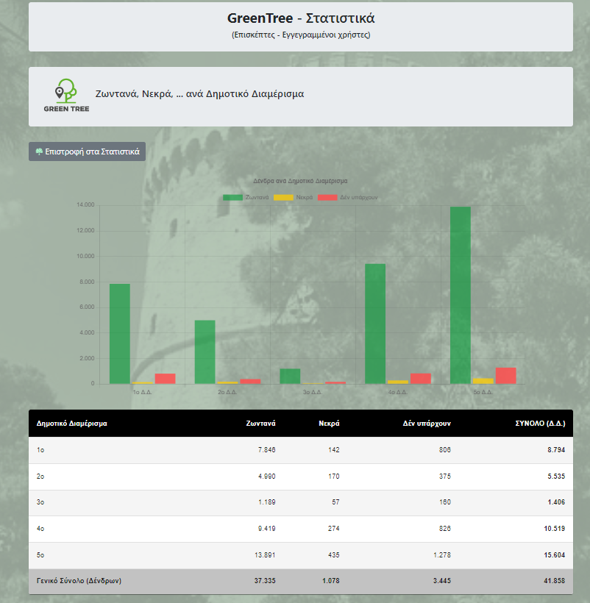

Τα αντίστοιχα στοιχεία της πλατφόρμας, ένα χρόνο πριν (Νοέμβριος 2022) έδειχναν συνολικά 41.806 θέσεις δένδρων εκ των οποίων ήταν φυτεμένα 38.388 δένδρα, 3.418 κενές δενδροδόχοι και περίπου 2,6% νεκρά δένδρα (1.085 δένδρα).
Όσον αφορά την κατάσταση των υφιστάμενων δέντρων, το 74% περίπου (27.775 δέντρα) είναι σε μέτρια, καλή ή άριστη κατάσταση, ενώ το 26% περίπου (9.560 δέντρα) είναι σε κακή ή χείριστη κατάσταση. Η ίδια κατάσταση επικρατούσε και ένα χρόνο πριν (Νοέμβριος 2022).
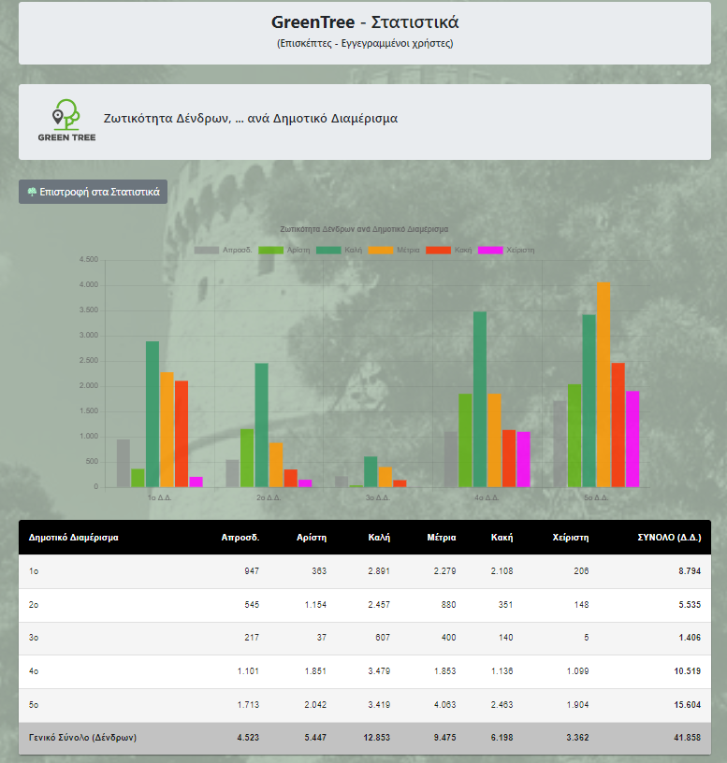
Η «Οικολογία - Αλληλεγγύη» έχει ήδη επισημάνει πολλές φορές ότι, αν διαμορφωθούν καλύτερες συνθήκες κλαδέματος και ποτίσματος των δέντρων σύμφωνα με τις αρχές της Αστικής Δενδροκομίας, μπορεί να αποφευχθεί η κοπή τους λόγω επικινδυνότητας. Η πρακτική της καρατόμησης που εφαρμόστηκε σε πολλές περιπτώσεις από την προηγούμενη διοίκηση του Δήμου, όπως τόνισε και ο Ελληνικός Σύλλογος για τη Δενδροκομία, δημιουργεί στρες στα δέντρα, καταστρέφει την αρχιτεκτονική τους και δημιουργεί τομές που αποτελούν πύλη εισόδου για παθογόνους οργανισμούς με αποτέλεσμα συχνά τη σήψη του ξύλου.
Ήδη υπάρχουν πολλές εκατοντάδες καρατομημένα δέντρα στην πόλη, που δεν είχαν πάρει έγκριση κοπής από την Επιτροπή Ποιότητας Ζωής, ώστε να καμφθούν οι αντιδράσεις. Η συντριπτική πλειοψηφία των δέντρων αυτών δεν έχει ελπίδα επιβίωσης και θα ήταν πολύ σημαντικό να μας δοθεί ο ακριβής κατάλογος των καταστροφικών αυτών δήθεν «κλαδεύσεων».
Πολλές φορές, δυστυχώς, υπάρχει και κακοποίηση των δέντρων από πολίτες, που πράττουν σύμφωνα με αυτό που θεωρούν ως προσωπικό τους συμφέρον. Όπως αναφέρεται και σε έκθεση του Συνηγόρου του Πολίτη τον Μάιο του 2022, ως αποδέκτη σημαντικού αριθμού αναφορών σχετικά με την ορθολογική κλάδευση αστικού πρασίνου σε κοινόχρηστους χώρους των Δήμων, η ως άνω Ανεξάρτητη Αρχή απευθύνθηκε στα Υπουργεία Εσωτερικών και Αγροτικής Ανάπτυξης και Τροφίμων ζητώντας να ληφθούν υπόψη οι απόψεις του Γεωτεχνικού Επιμελητηρίου, προκειμένου να δρομολογηθούν οι αναγκαίες μεταρρυθμίσεις τόσο σε θεσμικό όσο και σε διοικητικό επίπεδο. Σύμφωνα με το ΓΕΩΤΕΕ, δεν υπάρχει ορθή διαχείριση του αστικού πρασίνου, καθώς οι κλαδεύσεις πραγματοποιούνται από τεχνικό προσωπικό που δεν διαθέτει τις απαιτούμενες γνώσεις και εμπειρία και όχι από εξειδικευμένο και πιστοποιημένο συνεργείο.
Με τα δεδομένα αυτά, προτείνουμε τα ακόλουθα:
- Κατάρτιση ενός κώδικα ορθής πρακτικής της διαχείρισης του πρασίνου μέσα στην πόλη και ειδικότερα ενός οδηγού για τη διαχείριση των αστικών δέντρων, ο οποίος σε γενικές γραμμές πρέπει να ορίζει: α) ποια είδη δέντρων πρέπει να κλαδεύονται στο αστικό περιβάλλον και πότε, σύμφωνα με τις αρχές δενδροκομίας, β) τους ενδεδειγμένους τρόπους κλαδέματος ώστε τα δέντρα να διατηρούν την υγεία τους και ταυτόχρονα να συνεχίσουν να παρέχουν τις οικοσυστημικές υπηρεσίες που προσφέρουν (απορρόφηση διοξειδίου του άνθρακα, μείωση της ατμοσφαιρικής ρύπανσης, φυσικός δροσισμός και βελτίωση του μικροκλίματος, κ.α.).
- Να γίνει ξεχωριστή αυτοψία και τεχνική έκθεση για κάθε δέντρο και όχι μαζική κοπή ανά είδος ή ανά οδό.
- Να προχωρήσει η σήμανση κάθε δένδρου με τη δική του ταυτότητα.
- Να εκπονηθεί ολοκληρωμένη μελέτη από ειδικούς δασολόγους επιστήμονες, οι οποίοι, λόγω γνωστικού αντικειμένου, είναι και οι μόνοι αρμόδιοι να αποφανθούν περί της φυτοϋγείας, της επικινδυνότητας, του τρόπου κλάδευσης και της ανάγκης αντικατάστασης των αστικών δένδρων, όπως πρότεινε και το Τμήμα Δασολογίας του ΑΠΘ.
- Να γίνουν άμεσα μαζικές φυτεύσεις 100.000 δένδρων μέσα στην πόλη. Σύμφωνα με τον πρακτικό οδηγό του Παρατηρητηρίου Αστικού Πρασίνου, ένα δένδρο που κόβεται πρέπει να αντικατασταθεί από τόσα δενδρύλλια, έτσι ώστε το άθροισμα περιμέτρου των κορμών των δενδρυλλίων να ισοδυναμεί τουλάχιστον με τον κορμό του αρχικού δένδρου.
Είναι σημαντικό να τονιστεί ότι, σε συνθήκες της σημερινής κλιματικής κρίσης, το πράσινο, τόσο στον αστικό όσο και στον εξωαστικό χώρο, θα πρέπει να θεωρείται ως βασικό μέσο για την αντιμετώπιση και τον μετριασμό των συνεπειών της. Αντιθέτως, στη σύγχρονη αστική πραγματικότητα, και μάλιστα μεγάλων δήμων της χώρας όπως ο δήμος Θεσσαλονίκης, όπου έχουν σωρευτεί δεκάδες προβλήματα περιβαλλοντικής ρύπανσης και υποβάθμισης, το αστικό πράσινο υποβαθμίστηκε ακόμη περισσότερο από τις ολέθριες για αυτό πρακτικές των αρμόδιων υπηρεσιών του δήμου, με την αθρόα καρατόμηση των δέντρων.
Αν υιοθετηθούν οι ανωτέρω προτάσεις, θα πρέπει να επανεξεταστεί ο ήδη θεσμοθετημένος Κανονισμός Πρασίνου του Δήμου Θεσσαλονίκης, θέτοντας πιο επικαιροποιημένες, συγκεκριμένες και αυστηρές προϋποθέσεις για την κοπή, αφαίρεση, καταστροφή ή απομάκρυνση δένδρου.
Χαρακτηριστικό παράδειγμα αποτελεί η προσαρμογή στην ισχύουσα νομοθεσία για την προστασία από το μεταχρωματικό έλκος του πλατάνου, σε περίπτωση που κλαδεύονται ή υλοτομούνται πλατάνια ή γίνονται εργασίες πλησίον αυτών σε χώρους αστικού πρασίνου. Σχετικά σήμερα ισχύουν: Α) Η ΚΥΑ 4757/123205/25.4.2023 (ΦΕΚ Β’ 2842/27.4.2023) «Μέτρα για τον περιορισμό και την εξάλειψη του επιβλαβούς οργανισμού καραντίνας Ceratocystis platani που προκαλεί την ασθένεια του μεταχρωματικού έλκους του πλατάνου (Platanus spp.)» που επέκτεινε σε όλη την επικράτεια την υποχρέωση λήψης μέτρων προστασίας και πρόληψης ανεξάρτητα αν υπάρχει ή όχι ήδη σε μία περιοχή διαπιστωμένα κρούσματα καθώς και Β) Η ΕγκΥΠΕΝ 178930/750/15.2.2019 (ΑΔΑ: ΩΗΒΥ4653Π8-ΔΘΒ) «Ενημέρωση για την ασθένεια του μεταχρωματικού έλκους του πλατάνου και τη λήψη μέτρων για τον περιορισμό και την εξάλειψή της».
Βεβαίως, επειδή Κανονισμός Πρασίνου του Δήμου ήδη περιλαμβάνει κάποιους κανόνες για την προστασία, ορθή χρήση και λειτουργία των αστικών κοινόχρηστων χώρων πρασίνου, περιορισμούς στη χρήση τους καθώς και κυρώσεις για απαγορευμένες ενέργειες σε αυτούς, θα πρέπει να εξεταστεί για ποιον λόγο δεν τηρείται, γιατί δεν ακολουθούνται οι προδιαγραφές και οι κανόνες κλαδέματος και γιατί δεν επιβάλλονται οι κυρώσεις που προβλέπει.

14.3.2024,

Μιχάλης Τρεμόπουλος,
Δικηγόρος,
Δημοτικός Σύμβουλος με τη «Θεσσαλονίκη για Όλους»
Πληροφορίες: 6976 448442

Αυτοδιοικητική Κίνηση «Οικολογία-Αλληλεγγύη»
Πτολεμαίων 29Α, 54630 Θεσσαλονίκη, τηλ. /fax 2310 222503, 2310 328791
e-mail: oikologia.allhleggyh@gmail.com www.eco-solidarity.gr

Το υπ’ αριθ. πρωτ. 295603/25937/12.5.2022 έγγραφο του Συνηγόρου του Πολίτη με θέμα: «Ορθολογική κλάδευση δέντρων εντός του οικιστικού ιστού» και το Δελτίο Τύπου της 11ης Αυγούστου 2022 της ως άνω ανεξάρτητης αρχής σχετικά με την αναγκαιότητα μεταρρυθμίσεων για την ορθολογική κλάδευση του αστικού πρασίνου)
Το υπ’ αριθ. 277/24.9.2021 απαντητικό έγγραφο του Γεωτεχνικού Επιμελητηρίου Ελλάδος (ΓΕΩΤ.Ε.Ε.) - Παράρτημα Ανατ. Στερεάς Ελλάδος προς τον Συνήγορο του Πολίτη, με θέμα: «Ορθολογικές κλαδεύσεις δέντρων εντός αστικού ιστού».
Το σχετικό Δελτίο Τύπου της Ελληνικής Δασολογικής Εταιρείας της 29ης Δεκεμβρίου 2022, με θέμα: «Αστικό Πράσινο» (forestry.gr) (https://dasarxeio.com/2022/12/29/121006/)

